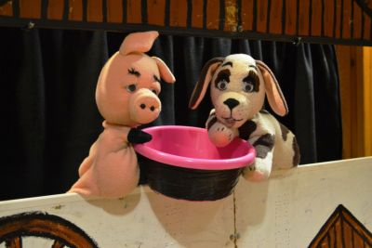Pohádky z našeho
Statku
30. 9. 2013
V pondělí 30. září do naší školy zavítalo Divadélko pro školy
z Hradce Králové. Žáky 1. stupně pobavilo kombinovaným
loutkohereckým představením, které vyprávělo o životě domácích zvířátek. Ustřední postavou byl pes Voříšek, který seznamuje děti se životem na venkovském statku. Společně
prožívají dobrodružství, vypárají zloděje slepic, naučí se řeči jednotlivých zvířat a vytrestají neposlušného berana Matese.
Ve veselých příbězích je zakomponováno mnoho poučných myšlenek např. o smyslu chovu domácích zvířat, jak se k nim mají lidé chovat, o úctě k lidské práci.

